Ecoles européennes

Bureau du Secrétaire général

Réf. : 2020-03-D-31-fr-1

Original : FR

Situation des inscriptions dans les Ecoles européennes de Bruxelles : 1ère phase d’inscription pour l’année scolaire 2020-2021
Conseil supérieur des Ecoles européennes
Réunion des 15, 16 et 17 avril 2020
- Introduction
Tandis que les infrastructures des Ecoles européennes de Bruxelles demeurent inchangées et que la croissance des effectifs est régulière, les Ecoles de Bruxelles I – site Uccle, de Bruxelles II et III sont confrontées depuis plusieurs années à une surpopulation, dont la gestion est de plus en plus contraignante en termes de ressources et de logistique. C’est dans ce contexte que s’inscrit la Politique d’inscription pour l’année scolaire 2020-2021, dont les lignes directrices ont été approuvées par le Conseil supérieur lors de sa réunion des 3, 4, 5 et 6 décembre 2019.
Il convient de rappeler que les effectifs augmentent à présent de plus en plus aux cycles primaire et secondaire. A cet égard, l’Ecole européenne de Bruxelles I – site Berkendael dispose encore de près de 250 places disponibles et celle de Bruxelles IV est en mesure d’offrir des possibilités d’accueil, notamment au cycle secondaire.
La Politique d’inscription pour l’année scolaire 2020-2021 élaborée par l’Autorité centrale des inscriptions (ACI) se fonde sur une structure de classes définie pour chaque niveau de chaque section linguistique. A noter que l’ACI dispose du droit d’adapter cette structure ainsi que la répartition des classes. En outre, en vue de répartir la population scolaire des écoles/sites et de maintenir l’équilibre entre ceux-ci, les nouveaux élèves seront inscrits à hauteur de 20 places disponibles par classe aux cycles maternel et primaire et de 26 au cycle secondaire.
A l’Ecole européenne de Bruxelles I - site Berkendael, où de nouvelles classes satellites de maternelle ont été ouvertes en septembre 2018, les classes de Langue 1 EL, EN et IT seront disponibles à la rentrée de septembre 2020 jusqu’en 2ème primaire et pour la Langue I ES jusqu’en 1ère primaire.
Pour la troisième année consécutive est organisé le transfert obligatoire des élèves scolarisés à l’Ecole européenne de Bruxelles I – site Berkendael en P5 pendant l’année scolaire 2019-2020 vers les autres écoles en fonction des préférences exprimées par les demandeurs de transfert (et le cas échéant pour leur fratrie), conformément aux dispositions détaillées dans la Politique d’inscription.

- Situation des inscriptions de la première phase d’inscription 2020-2021
2.1. Présentation générale
La Politique d’inscription pour l’année scolaire 2020-2021 a été publiée le 18 décembre 2019 sur le site internet des Ecoles européennes www.eursc.eu. La campagne d’inscription est organisée en deux phases d’inscription, dont la première était ouverte du 13 janvier au 31 janvier 2020.

Les conditions d’introduction des demandes d’inscription et de transfert mises en place depuis 2018-2019 ont été maintenues pour la 1ère phase d’inscription et adaptées pour la 2ème phase afin de prendre en compte des situations fréquemment rencontrées lors des deux dernières campagnes d’inscription. Ainsi, les demandes d’inscription et de transfert des élèves de catégorie I et II* (Eurocontrol, à partir de la 1ère primaire), dont un parent est en poste au 31 décembre 2019, devaient être obligatoirement introduites lors de la 1ère phase. Quant à la 2ème phase, elle est réservée aux demandeurs prenant leurs fonctions à Bruxelles à partir du 1er janvier 2020, sauf cas de force majeure dûment motivé ou lorsque les élèves concernés sont scolarisés en dehors de la Belgique pendant l’année scolaire 2019-2020.
Au 16 mars 2020, 2 243 demandes de catégorie I et II* (Eurocontrol, à partir de la 1ère primaire) ont été reçues. Par rapport à l’année dernière, 161 demandes supplémentaires ont été introduites dans le cadre de la 1ère phase d’inscription, cette augmentation étant répartie sur tous les cycles (environ 30 demandes supplémentaires aussi bien au cycle maternel qu’au cycle primaire et 100 pour le cycle secondaire). Cette année, une augmentation du nombre de demandes dans les sections linguistiques francophone (+ 119) et néerlandophone (+ 31) a été constatée.
En outre, il convient de signaler que compte tenu des mesures prises au mois de mars 2020 pour endiguer la propagation du virus Covid-19, les Ecoles européennes de Bruxelles n’ont pas été en mesure de planifier et de réaliser les tests comparatifs de langue et / ou de niveau selon le calendrier habituel. Une note est envoyée aux parents, dont les enfants devaient passer des tests de langue et / ou de niveau, afin de les informer de la manière dont les demandes seront traitées et les places attribuées, à savoir sous réserve des résultats des tests à organiser, dès que cela sera possible.
En date du 16 mars 2020, les statistiques figurant en Annexe I, qui présentent les demandes de catégorie I et II* reçues lors de la première phase, sont les suivantes :
- pour les Ecoles européennes de Bruxelles : le nombre de demandes d’inscription de nouveaux élèves par niveau d’études et par section linguistique,
- par école/site : le nombre de demandes d’inscription de nouveaux élèves par année d’études et par section linguistique.
L’Autorité centrale des inscriptions s’est réunie à distance les 17 et 18 mars 2020 pour examiner d’une part, les demandes d’inscription pour lesquelles les demandeurs font valoir des critères particuliers de priorité tels que des circonstances particulières en vue de l’inscription ou du transfert de l’élève dans l’école de leur choix et, d’autre part, les mesures à adopter pour accueillir toutes les demandes introduites pendant la 1ère phase.
S’agissant des demandes de transfert obligatoire de l’Ecole de Bruxelles I – site Berkendael vers les autres écoles/sites, 69 élèves de P5 FR et 2 de P5 LV sont concernés, soit environ un tiers de plus que l’année dernière. Par ailleurs, dans ce cadre 9 transferts d’autres membres de fratrie ont été conjointement demandés et 2 demandes d’inscription de nouveaux élèves ont également été introduites.
Quant aux transferts volontaires d’élèves scolarisés pendant l’année scolaire 2019-2020 dans un(e) autre école/site qu’un membre de leur fratrie, qui sont autorisés pour permettre la réunion de fratrie, pour autant qu’il existe une place à pourvoir et que la classe, la section linguistique et le niveau y soient ouverts, 12 demandes ont été reçues.
Pour les autres demandes de transfert d’une école de Bruxelles vers une autre école de Bruxelles, qui sont examinées sur la base de circonstances particulières, 41 demandes ont été reçues, 3 en provenance de l’Ecole de Bruxelles I - site Uccle, 15 de l’Ecole de Bruxelles I - site Berkendael, 2 de l’Ecole de Bruxelles II, 2 de l’Ecole de Bruxelles III et 19 de l’Ecole de Bruxelles IV.
La liste des places attribuées dans le cadre de la première phase d’inscription sera en principe publiée le 30 avril 2020 et les propositions de places seront notifiées aux demandeurs d’inscription et de transfert à partir de cette même date.
Le calendrier d’introduction des demandes pendant la deuxième phase d’inscription a été conçu sur le modèle de l’année précédente. Ainsi, cette phase sera ouverte du 11 mai au 12 juin 2020, du 6 juillet au 17 juillet 2020 et du 17 août au 21 août 2020, les secrétariats des inscriptions des écoles/sites étant fermés du 20 juillet au 16 août 2020.
Après la rentrée scolaire, seules seront examinées les demandes d’inscription d’élèves de catégorie I et II, qui concernent uniquement les enfants scolarisés en dehors du territoire belge au moment de l’introduction de la demande et dont l’un des parents entre en fonction à Bruxelles en cours d’année ou l’un des parents résidant en dehors du territoire belge s’établit durablement à Bruxelles dans le cadre d’une modification de la situation familiale (article 12 de la Politique d’inscription).

2.2. Evolution
En maternelle, les demandes représentent 36 % de l’ensemble des demandes, au cycle primaire 36% et au cycle secondaire 28 %.
La section linguistique francophone représente 49 % des demandes reçues, les cycles maternel et primaire constituant 66 % des demandes dans cette section.
Dans les sections linguistiques uniques, le nombre de demandes introduites est stable, à l’exception cette année de la section linguistique danoise. Le nombre de demandes dans les sections linguistiques bulgare, lettonne et slovaque demeure faible.
Enfin, l’on observe une augmentation du nombre de demandes conjointes (+ 105) de plusieurs enfants issus de la même fratrie, pour lesquelles une inscription est demandée dans la même école.

- Conclusion
L’Autorité centrale des inscriptions se réunira de nouveau en juillet et en août 2020 pour examiner les demandes introduites lors de la deuxième phase d’inscription, dont le traitement est prévu selon la procédure fixée dans la Politique d’inscription 2020-2021.

Annexe 1
- Nombre de demandes de catégorie I et II* (Eurocontrol, à partir de la première primaire), par niveau d’études et par section linguistique, reçues entre le 13 janvier et le 31 janvier 2020 (première phase d’inscription)
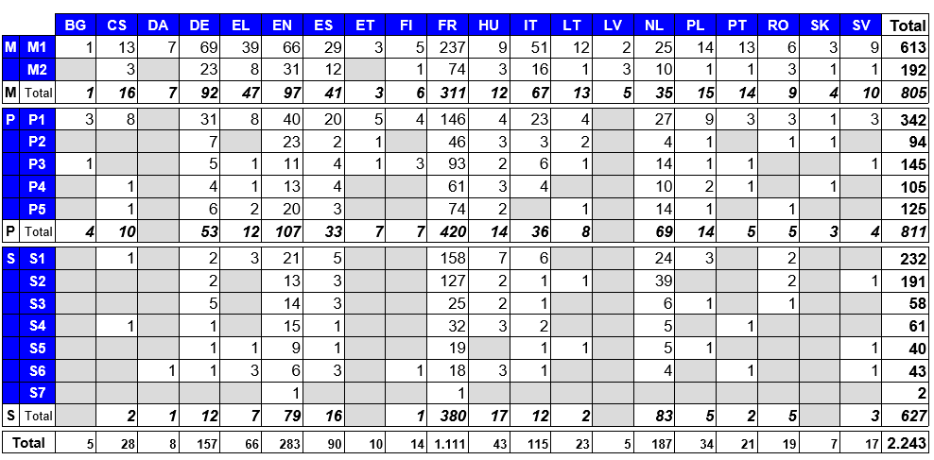

- Nombre de demandes de catégorie I et II* (Eurocontrol, à partir de la 1ère primaire), par niveau d’études et par section linguistique, reçues entre le 13 janvier et le 31 janvier 2020 (première phase d’inscription), par école/site
